НАО «Костанайский  региональный  университет имени  А.Байтурсынова» | 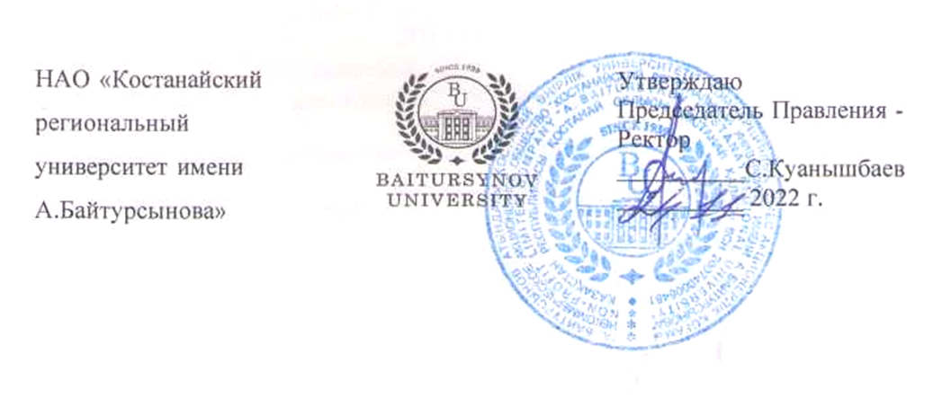 | Утверждаю  Председатель Правления - Ректор  __________С.Куанышбаев  __________ 2022 г.

ДОЛЖНОСТНАЯ ИНСТРУКЦИЯ

УБОРЩИК ПРОИЗВОДСТВЕННЫХ ПОМЕЩЕНИЙ АДМИНИСТРАТИВНО -ХОЗЯЙСТВЕННОГО УПРАВЛЕНИЯ

ДИ 226-2022

Костанай
Предисловие

1 РазработанА административно-хозяйственным управлением

2ВНЕСЕНА административно-хозяйственным управлением

3 УтвержденА и введенА в действие приказом Председателя
Правления – Ректора от 24.11.2022 года № 380 ОД

4 РазработчикИ:
Р.Жумагалиев – и.о. начальника АХУ;
Д.Есентаева – комендант АХУ.

5 Эксперты:
Е.Книга – и.о.начальника ОУП.

6 Периодичность проверки 3 года

7 ВВЕДЕНА ВЗАМЕН: ДИ 188-2020. Должностная инструкция. Уборщик производственных помещений ОХО и С.

Настоящая должностная инструкция не может быть полностью или частично воспроизведена, тиражирована и распространена без разрешения Председателя Правления-Ректора НАО «Костанайский региональный университет имени А.Байтурсынова».

© Костанайский региональный
университет имени А. Байтурсынова, 2022

Содержание

1 Область применения…………………………………………………………... | 4
2 Нормативные ссылки …………………………………………………………. | 4
3 Обозначения и сокращения……………………………………………………  4 Общие положения…………………………………………………………...… | 4  5
5 Описание……………………………………………………………….…….... | 5
§1. Квалификационные требования…………………………………. ……….. | 5
§2. Должностные обязанности……………………………………………….... | 5
§3. Права…………………………………………………………………...……. | 6
§4. Ответственность………………………………………………………...….. | 6
§5. Взаимоотношения………………………………………….......................… | 7
6 Порядок внесения изменений…………………………………………………. | 7
7 Согласование, хранение и рассылка…………………………………….......... | 7

Глава 1. Область применения

1. Настоящая должностная инструкция определяет и устанавливает требования к деятельности уборщика производственных помещений АХУ НАО «Костанайский региональный университет имени А.Байтурсынова», регламентирует его обязанности, права, ответственность и условия для его эффективной деятельности.
2. Должностная инструкция разработана в соответствии с действующим законодательством РК, стандартом организации СО 064-2022Стандарт организации. Порядок разработки, согласования и утверждения положений подразделений и должностных инструкций.

Глава 2. Нормативные ссылки

3. Настоящая Должностная инструкция разработана в соответствии со следующими нормативными документами:
- Трудовой кодекс РК от 23 ноября 2015 г. № 414-V;
- Закон РК «Об образовании» от 27 июля 2007 г. №319-III;
- Квалификационный справочник должностей руководителей, специалистов и других служащих. Утвержден приказом министерства труда и социальной защиты населения РК от 30.12.2020 №553;
- Устав НАО «Костанайский региональный университет имени А.Байтурсынова», утвержденный приказом Председателя Комитета государственного имущества и приватизации Министерства финансов Республики Казахстан от 05 июня 2020 года № 350;
- СО 081-2022 Стандарт организации. Делопроизводство;
- ДП 082-2022 Документированная процедура. Управление документацией;
- СО 064-2022 Стандарт организации. Порядок разработки, согласования и утверждения положений подразделений и должностных инструкций;
- ПР 074-2022 Правила. Конкурсное замещение вакантных должностей административно-управленческого персонала.

Глава 3. Обозначения и сокращения

4. В настоящей должностной инструкции применяются следующие сокращения:
- РК – Республика Казахстан;
- КРУ имени А.Байтурсынова, КРУ, Университет – Некоммерческое акционерное общество «Костанайский региональный университет имени А.Байтурсынова»;

- ДП – документированная процедура;
- СО – стандарт организации;
- ДИ – должностная инструкция;
- ОУП – отдел управления персоналом;
- АХУ- административно-хозяйственное управление.

Глава 4. Общие положения

5. Уборщик производственных помещений АХУ относится к категории ОП(обслуживающего персонала).
6.Уборщик производственных помещений АХУ назначается на должность на основании приказа Председателя Правления-Ректора Университета. Освобождение от должности осуществляется в соответствии с трудовым законодательством РК.
7.Уборщик производственных помещений АХУ в своей деятельности руководствуется действующим законодательством РК, Уставом КРУ, нормативными документами и методическими материалами по направлению деятельности, внутренними и организационно-распорядительными документами Университета и настоящей должностной инструкцией.
8.Уборщик производственных помещений АХУ подчиняется непосредственно коменданту АХУ.

Глава 5. Описание

Параграф 1. Квалификационные требования

9. На должность уборщика производственных помещений АХУ назначается лицо, соответствующее следующим квалификационным требованиям:
- Образование: без предъявления требований к образованию.
- Стаж работы: без предъявления требований к стажу работы.

Параграф 2. Должностные обязанности

10. Уборщик производственных помещений АХУ для выполнения возложенных на него трудовых функций обязан:
1) убирать служебные помещения административных зданий, коридоры, лестницы, санузлы, общественные туалеты;

2) наблюдать за порядком на закрепленном участке, тактично пресекать явные нарушения порядка со стороны обучающихся и в случае их неподчинения законному требованию сообщать об этом коменданту;
3) один раз в месяц проводить генеральную уборку на закрепленном участке;
4) мыть стены, полы, оконные рамы и стекла, дверные блоки, плафоны осветительных приборов и др. в соответствии с санитарными нормами;
5) чистить и дезинфицировать санитарно-техническое оборудование (унитаз, ванна, раковина, душ, инвентарь и т.д.);
6) очищать урны от бумаги и мусора и промывать их дезинфицирующими растворами;
7) собирать мусор и относить его в установленное место;
8) в начале и в конце каждого рабочего дня осуществлять обход закрепленного участка с целью проверки исправности замков и иных запорных устройств, оконных стекол, кранов, раковин, электроприборов (выключателей, розеток, лампочек и т.п.), батарей, оборудования;
9) по окончании работы выключать в убираемых помещениях свет, проверять, закрыты ли все смесители, окна, двери, сдавать ключи на вахту, расписывается в журнале;
10) обеспечивать сохранность оборудования и инвентаря;
11) соблюдать правила санитарии и гигиены;
12) соблюдать правила техники безопасности и противопожарной безопасности, данную должностную инструкцию уборщика служебных помещений в университете.
13) соблюдать Правила внутреннего распорядка Университета.
14) совместно с трудовым коллективом обеспечивать на основе принципов социального партнерства разработку, заключение и выполнение коллективного договора, соблюдение трудовой и производственной дисциплины;
15) соблюдать трудовую и исполнительскую дисциплину, Правила внутреннего распорядка, Правила и нормы охраны труда, технику безопасности и противопожарной защиты.

Параграф 3. Права

11. Уборщик производственных помещений АХУ имеет право:
1) знакомиться с проектами решений руководства, касающихся вопросов, входящих в его компетенцию;
2) вносить на рассмотрение руководства предложения по улучшению качества выполнения работ, обслуживания и эксплуатации зданий, сооружений и оборудования.

Параграф 4. Ответственность

12.Уборщик производственных помещений АХУ несет ответственность
за:

1) нарушение Трудового кодекса Республики Казахстан, Устава НАО «Костанайский региональный университет имени А.Байтурсынова»,
Правил внутреннего распорядка, Положения об оплате труда, Положения подразделения и других нормативных документов;
2) разглашение коммерческой и служебной тайн или иной тайны, охраняемой законом, ставшей известной в ходе выполнения должностных обязанностей;
3) разглашение персональных данных работников Университета;
4) обеспечение сохранности имущества, находящегося в подразделении;
5) за неисполнение (ненадлежащее исполнение) своих должностных обязанностей, предусмотренных настоящей должностной инструкцией, в пределах, определенных действующим трудовым законодательством Республики Казахстан;
6) за совершенные в процессе осуществления своей деятельности правонарушения в пределах, определенных действующим административным, уголовным и гражданским законодательством Республики Казахстан;
7) за причинение материального ущерба в пределах, определенных действующим трудовым, уголовным и гражданским законодательством Республики Казахстан;
8) за ненадлежащее исполнение должностных обязанностей и нарушение трудовой дисциплины уборщик производственных помещений АХУ несет ответственность в порядке, предусмотренном действующим законодательством РК.

Параграф 5. Взаимоотношения

14. В процессе исполнения должностных обязанностей при решении текущих вопросов уборщик производственных помещений АХУ:
1) получает задания, поручения от коменданта АХУ и согласовывает сроки их исполнения;
2) представляет по истечении указанного срока информацию о выполненном задании и поручении.

Глава 6. Порядок внесения изменений

15. Внесение изменений в настоящую ДИ осуществляется по инициативе руководителя подразделения, начальника ОУП производится в соответствии с ДП 082-2022 Документированная процедура. Управление документацией.

Глава 7. Согласование, хранение и рассылка

16. Согласование, хранение и рассылка ДИ должны производиться в соответствии с ДП 082-2022 Документированная процедура. Управление документацией.
17. Настоящая ДИ согласовывается с начальником отдела правового обеспечения и государственных закупок, начальником отдела управления персоналом и начальником отдела документационного обеспечения.
18. Рассылку проекта настоящей ДИ экспертам, указанным в предисловии, осуществляют разработчики.
19. Должностная инструкция утверждается приказом Председателя Правления-Ректора КРУ.
20. Подлинник настоящей ДИ вместе с «Листом согласования» передается на хранение в ОУП по акту приема-передачи.
21. Рабочий экземпляр настоящей ДИ размещается на сайте Университета с доступом из внутренней корпоративной сети.

